Relazione Sistemi - Es4

## Progettazione della rete:

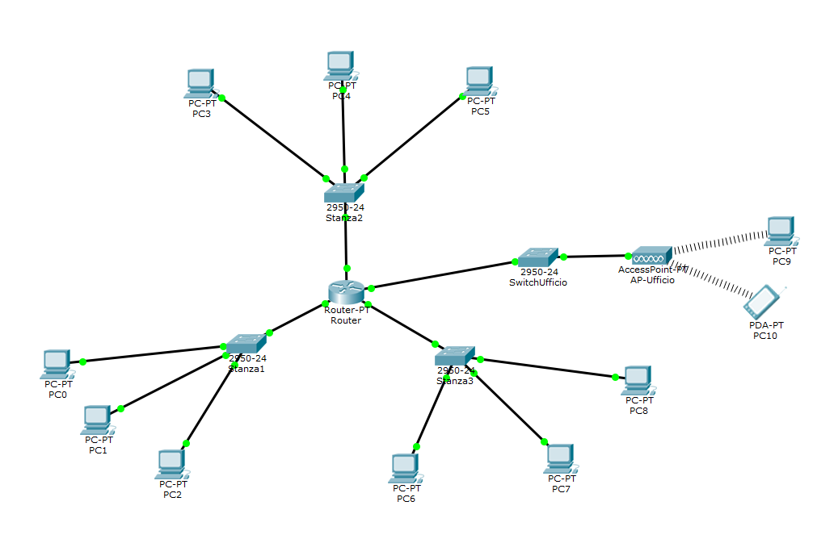

La rete è costituita da 4 sottoreti formate da 3 dispositivi per le sottoreti cablate e 2 dispositivi per la sottorete wireless.

## Configurazione del router

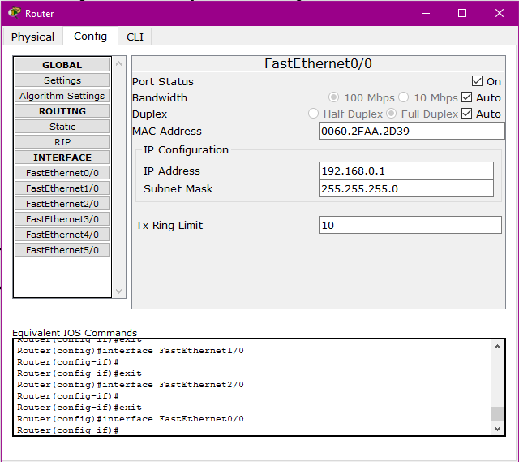

Questa è la tipica configurazione per le 4 subnet.

Si imposta l’indirizzo del router per ogni interfaccia FastEthernet collegata, così da avere 4 gateway diversi. La subnet mask sarà generata in base all’indirizzo ip inserito, questa vota di classe C.

## Configurazione Access Point

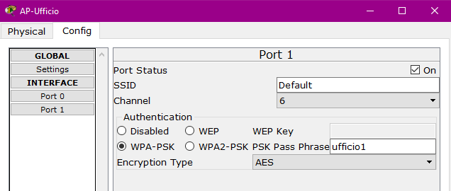

Per configurare l’Acces point serve indicare il tipo di cifratura della rete WiFi (in questo caso WPA-psk) e inserire la password.

Per questa esercitazione ho lasciato il canale e l’SSID (il nome della rete) come quelli di default dato che di rete wireless ne è presente solo una.

## Configurazione Host (cablato)

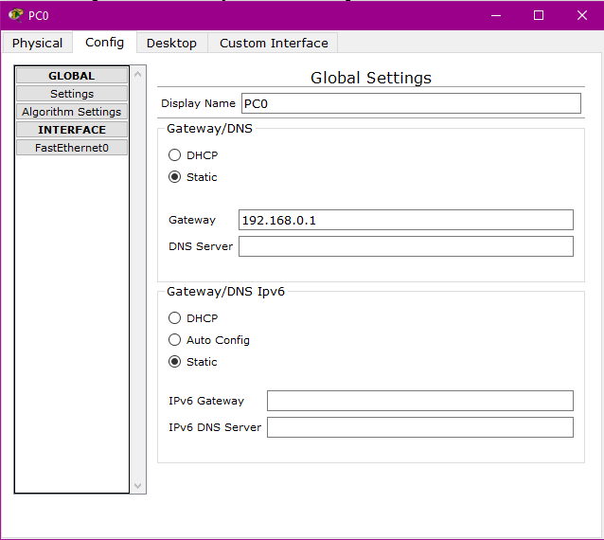

Gli host connessi tramite cavo FastEthernet allo switch e poi al router sono configurati inserendo nel campo gateway l’indirizzo ip del router assegnato alla subnet alla quale è collegato.

Dal pannello dell’interfaccia di rete si configura poi l'indirizzo (statico) dell’host e la subnetmask (automaticamente generata).

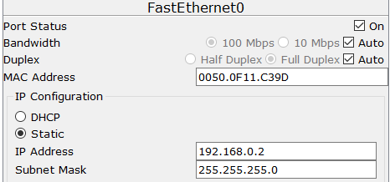

# Configurazione Host (wireless)

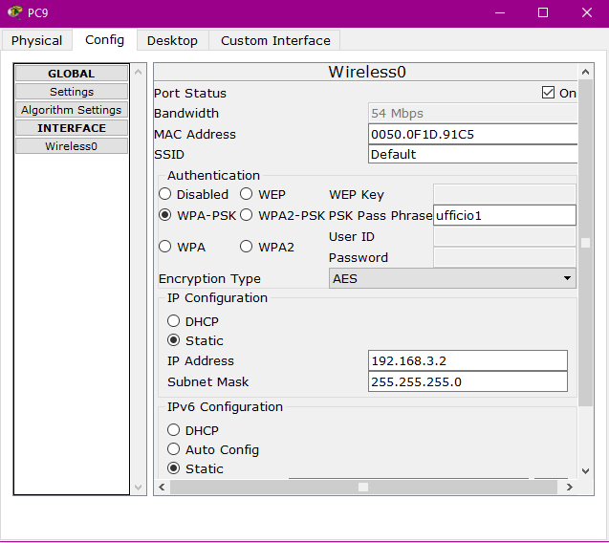

Nella configurazione di un host connesso tramite connessione wireless, il gateway si imposta allo stesso modo, mentre per la connessione bisogna impostare il tipo di criptazione della password e inserire la password per connettersi all’ Acces Point, per poi andare a impostare l’indirizzo ip(statico).

## Test:

#### Ping 192.168.0.x subnet:

-PC0 -> PC1

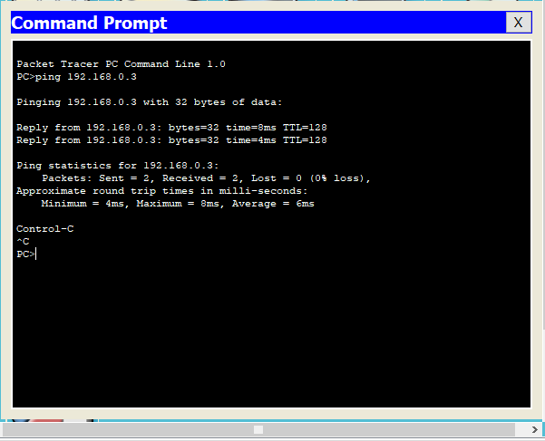

-PC0 -> PC2

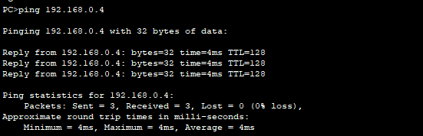

-PC1 -> PC2

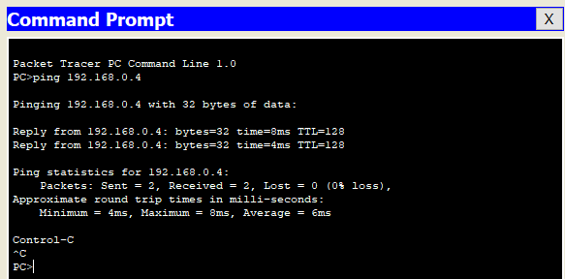

#### Ping 192.168.1.x subnet

-PC3 -> PC4

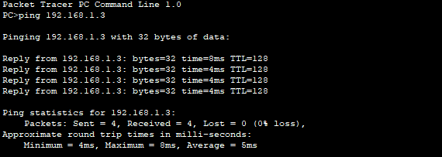

-PC3 -> PC5

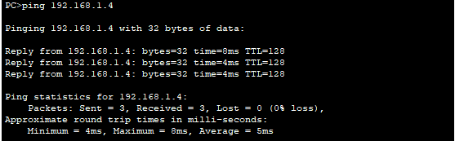

-PC4 -> PC5

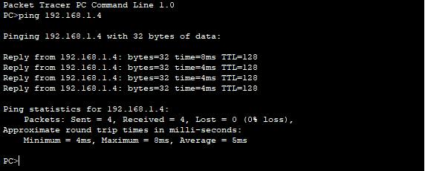

#### Ping 192.168.2.x subnet:

-PC6 -> PC7

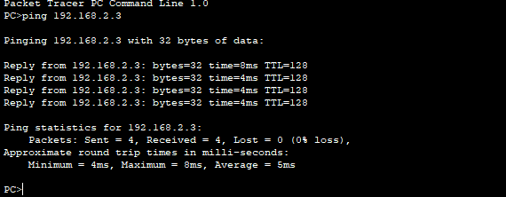

-PC6 -> PC8

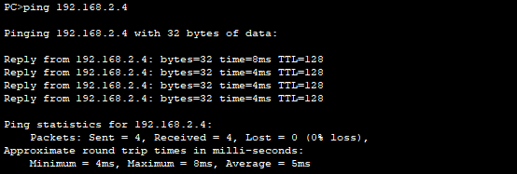

-PC7 -> PC8

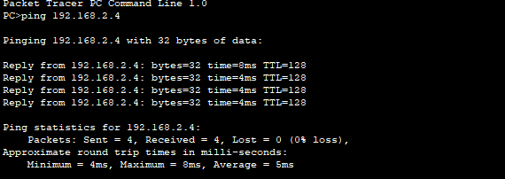

#### Ping 192.168.3.x subnet:

-PC9 -> PC10

